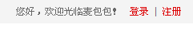

底色去掉 全换白色 字体颜色都换成上面一样



加竖杠

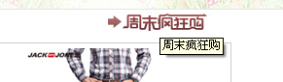
去掉麦包包链接

 加上
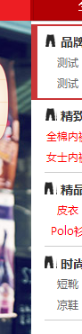
区分男裤、女裤标准

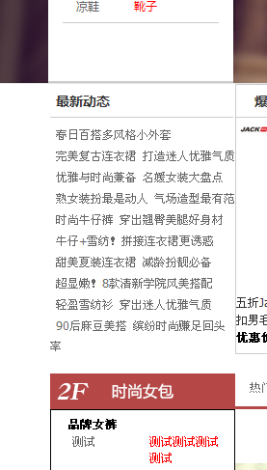导航栏全部对齐啊

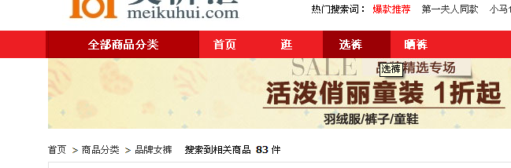

选裤 是调出全部裤子 不是 只有品牌女裤
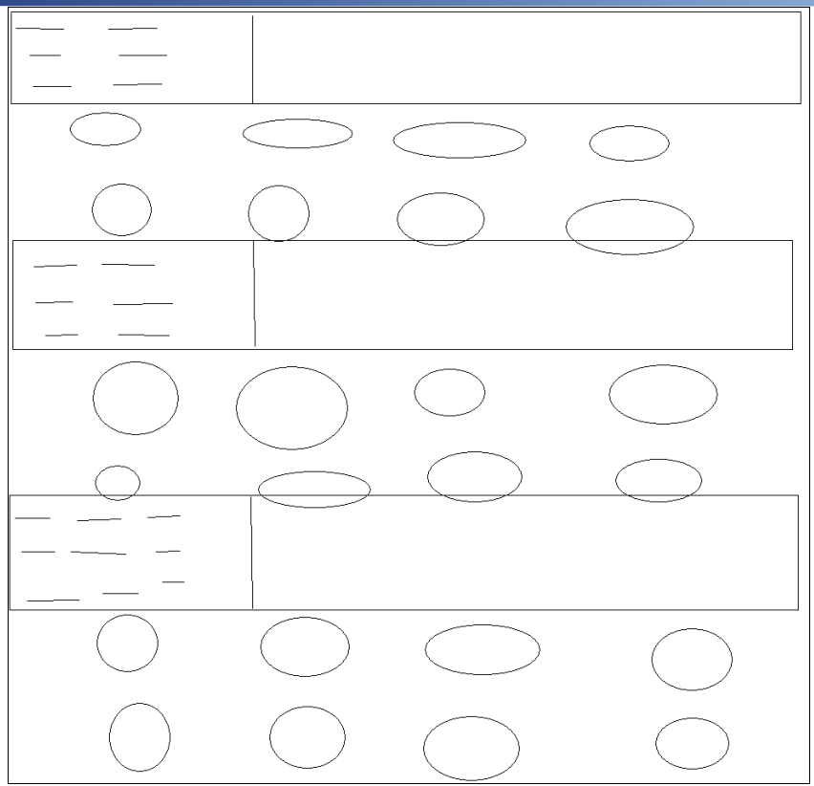

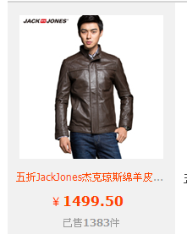
所有前面的全部去掉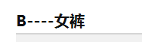

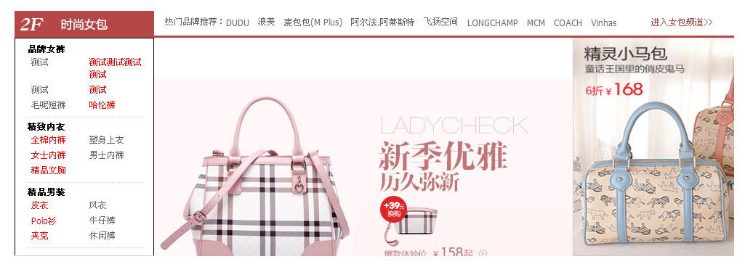

12 3 f 每个导航栏都能独立设置 去掉所有麦包包的链接 可以进入频道

网站底部显示
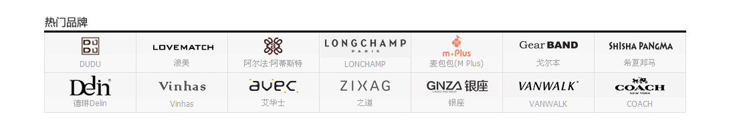

后台所有采集内容恢复

加备案号 搜索关键字设置成自然搜素得出

